1. ε是什么（BC）
2. 字符
3. 字
4. 正规式
5. a (a ∈Σ)是什么（ABC）
6. 字符
7. 字
8. 正规式
9. ∅是什么（AC）
10. 集合
11. 字
12. 正规式
13. 词法分析器的输出结果为（B）
    1. 单词的种别
    2. 单词的种别和属性
    3. 相应条目在符号表中的位置
    4. 属性值
14. NFA和DFA描述正确的是（D ）
15. 初始状态不同，NFA的初始是唯一的
16. NFA和DFA的弧上标记是不同的，NFA的弧上只能是字符
17. NFA的弧上可以有单字符，DFA的弧上只能有字
18. NFA和DFA的同一个状态上都可以射出多条箭弧
19. 对于任何两个有限自动机M和M’，如果L(M) = L(M’)，则称它们等价。(√)
20. 对于一个NFA M，存在一个其确定化以后的DFA M’， L(M)必然大于L(M’)。(×)

必然存在L(M) = L(M’)，对每个非确定有限自动机，必然存在一个确定有限自动机与其等价。

1. NFA和DFA都可以有同一个字符出现在同一状态射出的多条箭弧上。(×)

NFA可以，DFA不可以

1. DFA比NFA的状态数更少，因此识字能力也不一样。（×）

识字能力一样

1. 对任何正规表达式e，都存在一个DFA M，满足L(M)=L(e)。（√）
2. 两个状态s和t是可区分的，是指：（B）
3. 对于任意字α，要么s读出α停止于终态而t读出α停止于非终态，要么t读出α停止于终态而s读出α停止于非终态
4. 存在一个字α，要么s读出α停止于终态而t读出α停止于非终态，要么t读出α停止于终态而s读出α停止于非终态
5. 对DFA最小化的过程，对状态集合S进行第一次划分，正确的分法是：（B）
6. 初态和非初态
7. 终态和非终态
8. 初态、终态、其他状态
9. （单选）关于NFA定义，下列说法不正确的是（C）
10. 字母表必须是有穷集合
11. 初始状态集合不能为空
12. 终止状态集合不能为空
13. 状态集合须是有穷集合
14. （单选）与下面的DFA等价的正规式是（C）

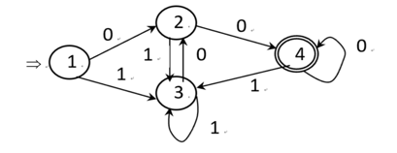

1. 1 (0 |1 )* 0
2. 0 (0 |1 )* 0
3. (0 |1 )* 0 0
4. (0 |1 )* 1 0
5. 图中NFA M1识别的L（M1）是什么？(B)

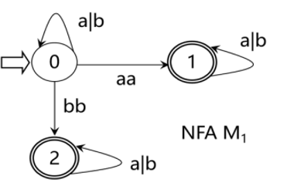

1. L（M1）= {以aa或bb开头的字}
2. L（M1）= {含aa或bb的字}
3. L（M1）= {以aa或bb结尾的字}
4. 图中NFA M2识别的L（M2）是什么？（C）

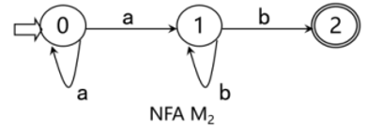

1. L（M2）={abn|n≥1}
2. L（M2）={anbn|n≥1}
3. L（M2）={ambn|m,n≥1}
4. (多选)看下面的状态转换图，说法正确的是（BD）

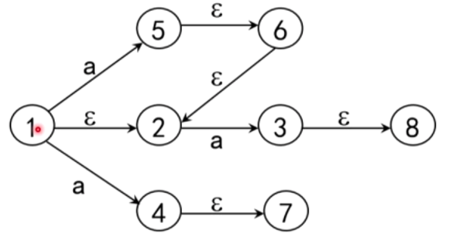

1. 状态集{1}的闭包是{1,2,5,6}
2. 状态集{1}的闭包是{1, 2}
3. 状态集{1，2}的经过a弧能到达的集合的闭包是{5, 4, 3}
4. 状态集{1，2}的经过a弧能到达的集合的闭包是{5, 4, 3, 6, 2, 7, 8}
5. (多选)正规式（a|b）*（aa|bb）（a|b）*等价的NFA是（AB）
6. 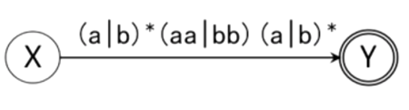
7. 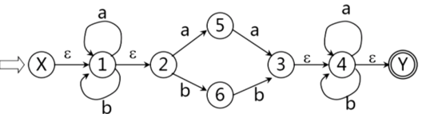

b

a

1. 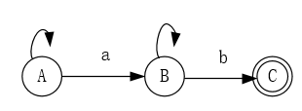

a

b

1. 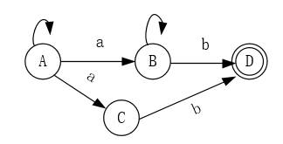
2. 已知状态转换图如下，请写出对应的正规文法和它能识别的语言

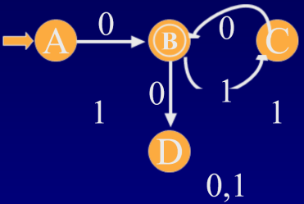

答：

从状态转换图可以看出，状态D是多余的，可以去掉，于是得到与M等价的DFA M,的状态转换图如图所示

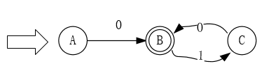

根据转换规则所求右线性文法为G=({A,B,C},{0,1},P,A)其中P为

A → 0B | 0 A → 0B

B→ 1C 或 A → 1C | ε

C → 0B | 0 C → 0B

该自动机所识别的语言为0（10）*

A通过0到B，B为终态结点，因此，A也可以直接产生0；同理，C也可以直接产生0。另一种写法，A产生0B，而B可能为ε。

1. （单选）假定c语言正在被编译，决定下述串中不需要看下一个输入字符就能确定是单词符号及其种别的是（A）
2. >=
3. Case
4. And
5. 100
6. 某一确定有限自动机（DFA）的状态转换图如下图所示，该DFA接受的字符串集是（1），与之等价的正规式是（2），分别选（ c,d ）

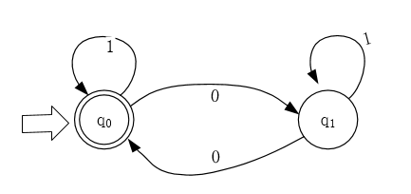

(1)

1. 以1开头的二进制代码串组成的集合
2. 以1结尾的二进制代码串组成的集合
3. 包含偶数个0的二进制代码串组成的集合
4. 包含奇数个0的二进制代码串组成的集合

(2)

1. 1 * 0（0| 1）*
2. （（0|1*0）*1*）*
3. 1 *（（0 | 1）0）*
4. (1*(01*0)*)*
5. (多选)能被以下的DFA所接受的字符串包括（AD）

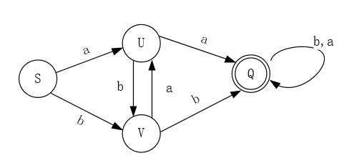

* 1. baab
  2. abab
  3. baba
  4. babb

baab: S → V →U →Q

babb: S → V →U →V→Q

1. 请构造与正则式R = （a*b）*ba(a|b)* 等价的状态最少的DFA（确定有限自动机）

答：

1. 首先构造NFA：
2. 由系统转换图构造DFA(NFA确定化)，设初态为【S,A,B,G,F】

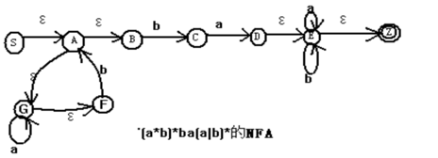

NFA的状态转换矩阵为：

|  |  |  |  |
| --- | --- | --- | --- |
| 状态结点 | a | b | ε |
| S | Φ | Φ | {A} |
| A | Φ | Φ | {B,G} |
| B | Φ | {C} | Φ |
| C | {D} | Φ | Φ |
| D | Φ | Φ | {E} |
| E | {E} | {E} | {Z} |
| F | Φ | {A} | Φ |
| G | {G} | Φ | {F} |
| Z | Φ | Φ | Φ |

NFA确定化为DFA的过程矩阵为：

|  |  |  |  |  |  |
| --- | --- | --- | --- | --- | --- |
|  | NFA状态 |  | a |  | b |
| 1 | {S,A,B,G,F} | 2 | {G,F} | 3 | {A,B,C,G,F} |
| 2 | {G,F} | 2 | {G,F} | 4 | {A,B,G,F} |
| 3 | {A,B,C,G,F} | 5 | {D,F,G,E,Z} | 3 | {A,B,C,G,F} |
| 4 | {A,B,G,F} | 2 | {G,F} | 3 | {A,B,C,G,F} |
| 5 | {D,F,G,E,Z} | 6 | {G,F,E,Z} | 7 | {A,B,E,Z,G,F} |
| 6 | {G,F,E,Z} | 6 | {G,F,E,Z} | 7 | {A,B,E,Z,G,F} |
| 7 | {A,B,E,Z,G,F} | 6 | {G,F,E,Z} | 8 | {A,B,C,E,Z,G,F} |
| 8 | {A,B,C,E,Z,G,F} | 5 | {D,F,G,E,Z} | 8 | {A,B,C,E,Z,G,F} |

DFA状态转换图如下：

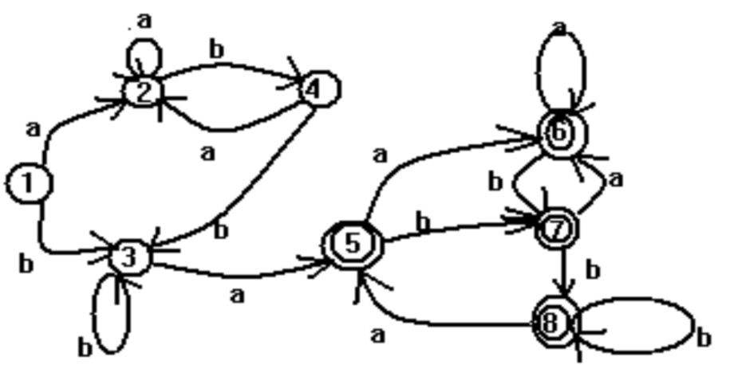

最小化过程为：

1. 非终态集I(1) = {1,2,3,4},终态集I(2) = {5,6,7,8};
2. 考察I(1) = {1,2,3,4}, I(1)a = {2,5}, 分别属于I(1)和I(2)，因此可分，分为I(11) = {1,2,4}, I(12) = {3};

目前状态集合：I(11) = {1,2,4}, I(12) = {3}, I(2) = {5,6,7,8};

1. 考察I(11) = {1,2,4}, I(11)b = {3,4},分别属于I(11)和I(12)，因此可分，分为I(111) = {1,4},I(112) = {2};

目前状态集合：I(111) = {1,4},I(112) = {2}, I(12) = {3}, I(2) = {5,6,7,8};

1. 考察I(111) = {1,4}，I(111)a = {2}, I(111)b = {3}，都属于同一个集合，因此不可分；

目前状态集合：I(111) = {1,4},I(112) = {2}, I(12) = {3}, I(2) = {5,6,7,8};

1. 考察I(2) = {5,6,7,8}，I(2)a = {5,6}, I(2)b = {7,8}，都属于同一个集合，因此不可分；

目前状态集合：I(111) = {1,4},I(112) = {2}, I(12) = {3}, I(2) = {5,6,7,8};

1. 最终目前状态集合：{1,4},{2}, {3}, {5,6,7,8}，分别标记为1，2，3，5。

最小化的DFA为：

